Najważniejsze wydarzenia z życia świetlicy w roku szkolnym 2013/2014

- Pasowanie na świetliczaka.

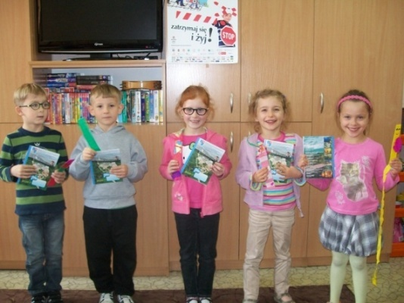

- Światowy Dzień Życzliwości.
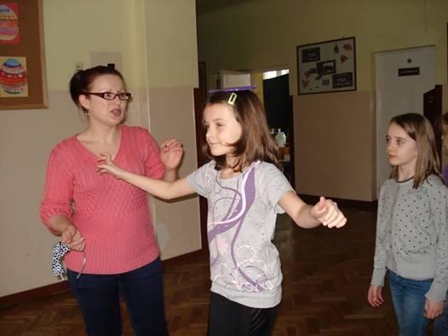

- Święto pluszowego misia.

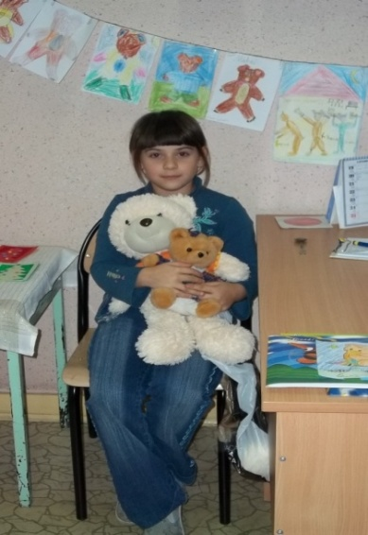

- Andrzejki – listopadowy dzień wróżb i zabaw.

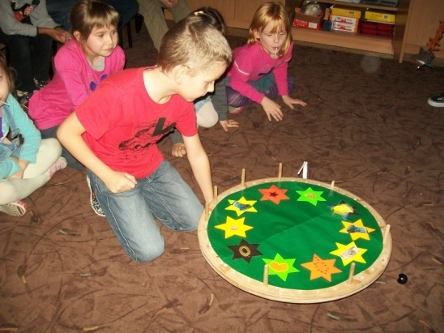

- Mikołaj w naszej świetlicy.

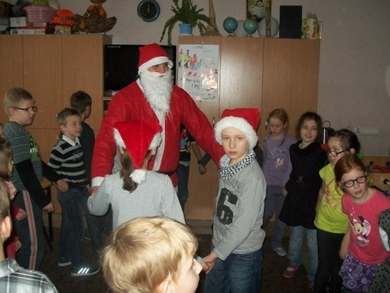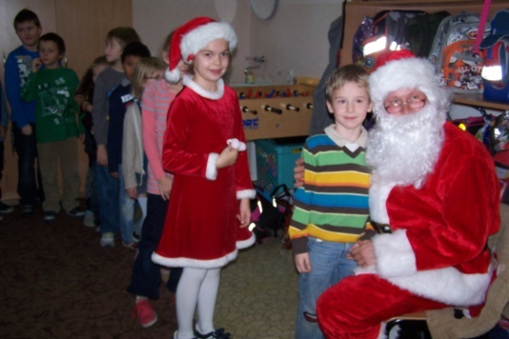

- Najsympatyczniejsze świetliczaki – konkurs Urzędu Miasta.

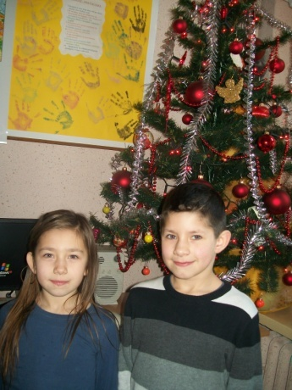

- Świetlicowa Wigilia.

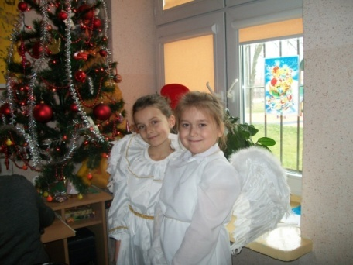

- Dzień babci i dziadka.

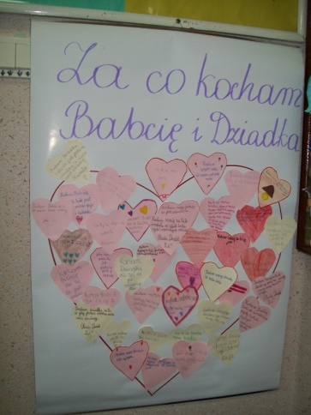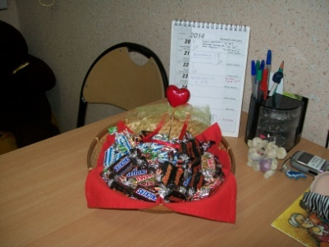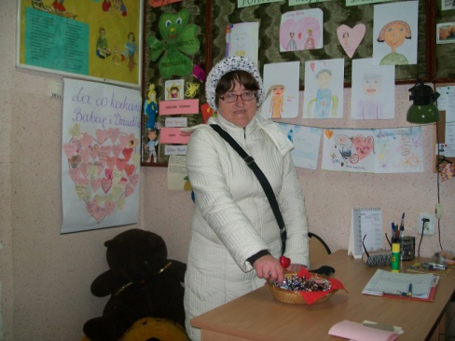

- Karnawałowe szaleństwa.

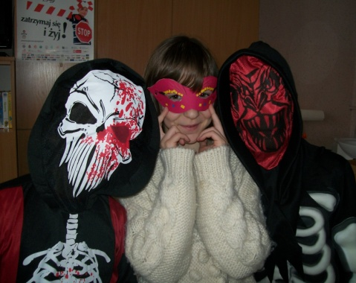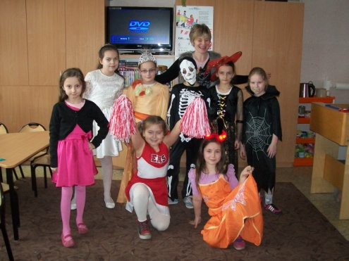

- Międzynarodowy Dzień Kota.

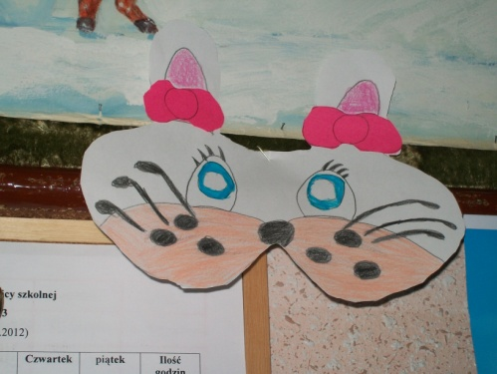

- Turniej warcabowy.

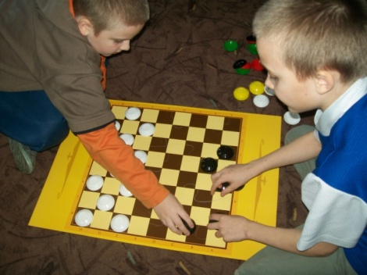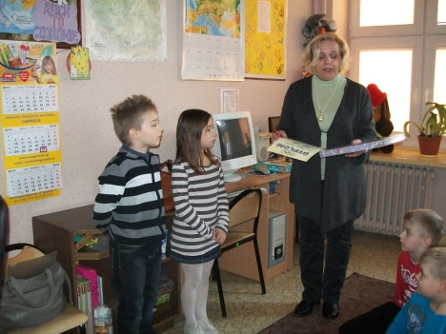

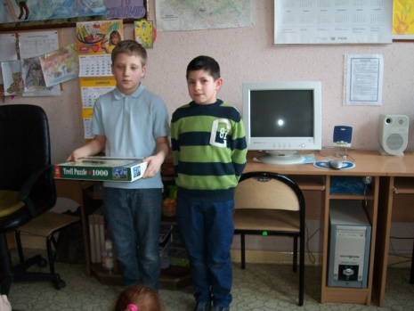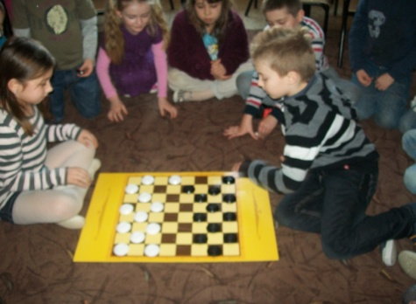

- „Inny, nie znaczy gorszy”- spotkanie integracyjne z dziećmi ze SOSW – wspólne warsztaty plastyczne.

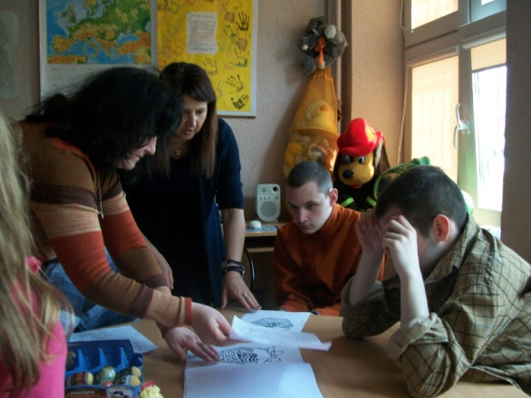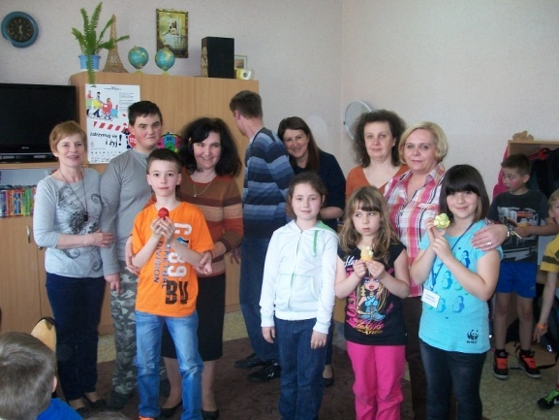

- Cykl zajęć poświęconych Patronowi szkoły - Janowi Pawłowi II
  - konkurs plastyczny

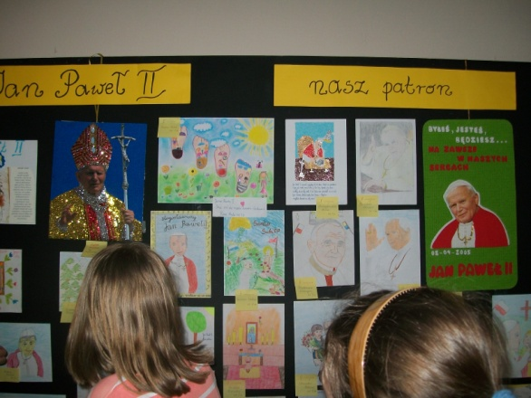

  - konkurs literacki

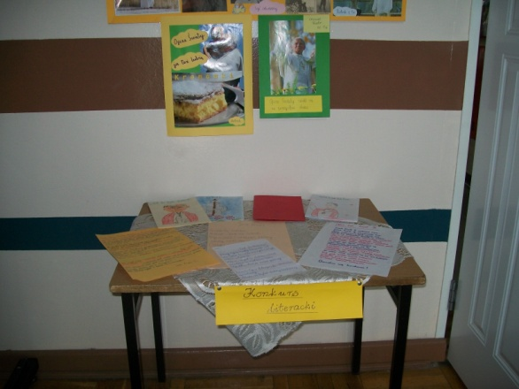

  - apel „Nasz Patron wśród świętych”

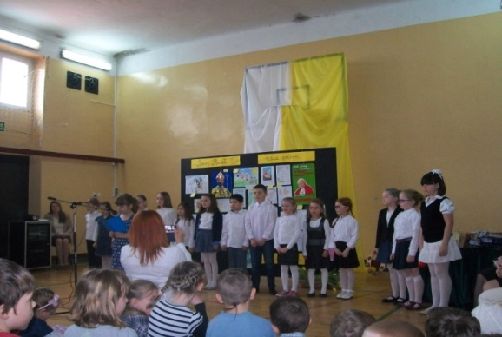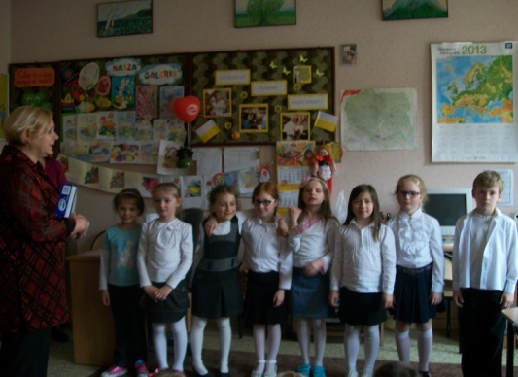

  - montaż słowno-muzyczny z okazji 1-szej rocznicy poświęcenia sztandaru szkoły.

